
الجمهورية اليمنية
وزارة التربية والبحث العلمي
جامعة العلوم والتكنولوجيا
كلية الحاسبات وتقنية المعلومات

NajmTech Cloud Simulation (CloudSim)

Ammar Yahya Mohammed Aikan 202310101030
Aiban Mohammed 202310101032

Under the supervision of
T.Al-Anowd Fawaz

Cloud Infrastructure Simulation Project for NajmTech Solutions Using CloudSim

1. مقدمة
يهدف هذا المشروع إلى محاكاة بيئة سحابية تمثل شركة NajmTech Solutions باستخدام منصة CloudSim، وذلك لتحليل أداء تنفيذ الأحمال (Cloudlets) على الموارد الافتراضية (VMs) داخل مركز بيانات، وقياس التكلفة التشغيلية وفق نموذج تسعير محدد.
كما يتم حفظ المخرجات بصيغة CSV لتسهيل التحليل والمقارنة ورسم النتائج لاحقًا.

2. تعريف الشركة (NajmTech Solutions)

2.1 نوع الشركة وخدماتها
NajmTech Solutions هي شركة قطرية/خليجية متخصصة في:
- توريد الأجهزة الذكية (هواتف، أجهزة لوحية، حساسات IoT، نقاط بيع ذكية، شاشات عرض).
- تقديم حلول استضافة وتكامل سحابي لربط الأجهزة مع منصات سحابية آمنة ومرنة.

2.2 نبذة تشغيلية
تركّز الشركة على:
- تمكين المتاجر والشركات والجهات الحكومية من نشر أجهزة ذكية في الفروع والمستودعات.
- ربط الأجهزة بمنصات سحابية لتحليل البيانات في الزمن الحقيقي.
- توفير أداء وتوافرية وأمن أعلى في نقل وتخزين البيانات.

2.3 الفرق وأعداد الموظفين (مثال)
- فريق تشغيل مراكز البيانات: 9 مهندسين
- فريق أجهزة وإنترنت الأشياء: 7 مهندسين
- فريق دعم العملاء: 8 موظفين
- فريق المبيعات والتسويق: 6
- فريق التطوير والمنصات السحابية: 7
- فريق الأمن السيبراني: 5
الإجمالي التقريبي: 42 موظفًا

3. بـ NajmTech (Network Topology)
تم استخدام شبكة مكوّنة من 5 عقد (Nodes) و 8 روابط (Edges) وفق ملف Topology.brite وطريقة configureNetworkTopology في الكود.

3.1 العقد (Nodes)
Node ID | النوع | الوصف
0 | Datacenter | NajmTech Primary DC – الرياض
1 | Datacenter | NajmTech Backup DC – الدوحة (منطقي فقط)
2 | Router | Core Router يربط مقرات NajmTech
3 | Switch | Aggregation Switch داخل مركز البيانات
4 | Broker | NajmTech Cloud Broker / بوابة العملاء
توضيح مهم: مركز البيانات الاحتياطي (DC2) مذكور في الطوبولوجيا كعقدة شبكية “منطقية”، بينما عدد مراكز البيانات الفعلية في المحاكاة داخل الكود = واحد.

3.2 الروابط (Edges)
# | From → To | Delay (ms) | BW (Mbps) | الوصف
1 | Router (2) → DC1 (0) | 2.5 | 50 | مسار أساسي من الراوتر إلى السيرفر الرئيسي
2 | Router (2) → DC2 (1) | 3.5 | 40 | مسار إلى مركز البيانات الاحتياطي
3 | Switch (3) → DC1 (0) | 1.8 | 50 | السويتش إلى السيرفر الرئيسي
4 | Switch (3) → DC2 (1) | 2.6 | 40 | السويتش إلى السيرفر الاحتياطي
5 | Broker (4) → Switch (3) | 1.2 | 30 | العميل/المنصة إلى السويتش
6 | Broker (4) → Router (2) | 0.7 | 30 | العميل/المنصة إلى الراوتر
7 | DC1 (0) → Broker (4) | 1.6 | 30 | ردّ السيرفر الرئيسي إلى المنصة
8 | DC2 (1) → Broker (4) | 2.4 | 30 | ردّ السيرفر الاحتياطي إلى المنصة
تحليل مختصر:
- أقل تأخير: 0.7 ms (Broker → Router)
- أعلى تأخير: 3.5 ms (Router → Backup DC)
- الباندويث بين 30–50 Mbps
- شبكة Mesh بسيطة لزيادة الاعتمادية (وجود أكثر من مسار).
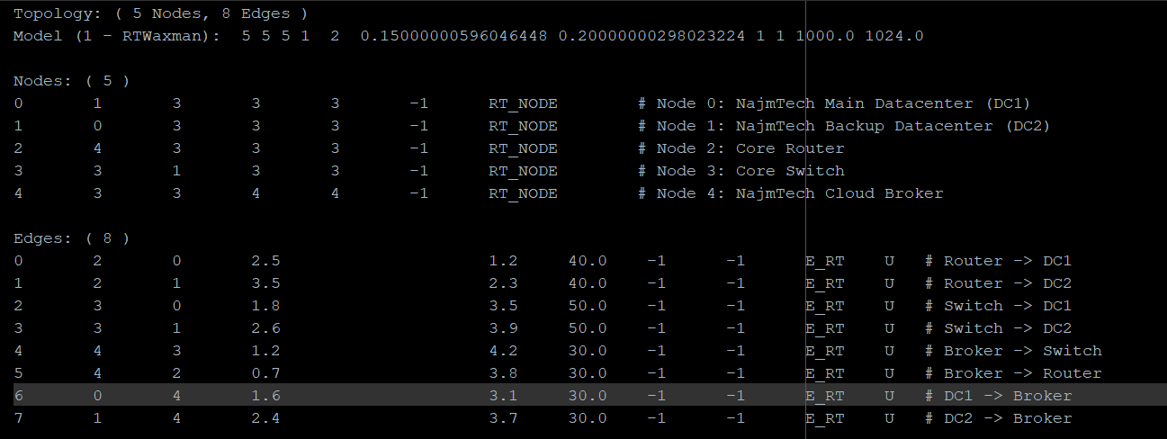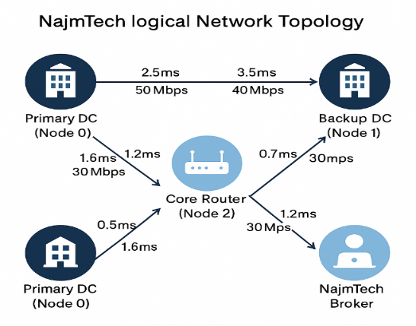

4. مكوّنات بيئة المحاكاة في CloudSim

4.1 إعداد مركز البيانات (Datacenter Configuration)
- عدد مراكز البيانات الفعلية في الكود: مركز واحد
- الاسم: NajmTech_PrimaryDC
- المنطقة الزمنية: +3
- نموذج التكاليف:
  - Cost per Second = 0.12$
  - Cost per Memory = 0.000025$ / MB
  - Cost per Storage = 0.0000015$ / MB
  - Cost per Bandwidth = 0.00006$ / Mbps

4.2 إعداد الـ Hosts داخل Datacenter
تم إنشاء 4 Hosts كما يلي:
Host ID | #PEs | MIPS لكل PE | RAM (MB) | Storage (GB تقريبًا) | BW (Mbps) | الوصف
0 | 4 | 1200 | 8192 | 750 | 7000 | خادم مبدئي
1 | 6 | 1800 | 12288 | 1000 | 11000 | متوسط
2 | 8 | 2400 | 16384 | 1250 | 15000 | عالي
3 | 10 | 3000 | 20480 | 1500 | 19000 | قوي جداً
إجمالي موارد الـ Hosts:
- PEs = 28
- RAM = 57,344MB ≈ 56GB
- Storage ≈ 4.5TB
- BW = 52,000Mbps ≈ 52Gbps

4.3 موارد الأجهزة الافتراضية (VMs)
تم تعريف 3 فئات من الـ VMs (3 لكل فئة):
نوع الـ VM | العدد | MIPS | RAM | Storage | BW | # vCPUs | الاستخدام النموذجي
EdgeNano | 3 | 600 | 1 GB | 8 GB | 1.5 Gbps | 1 | حساسات وخدمات خفيفة
EdgePro | 3 | 1400 | 2 GB | 16 GB | 2.5 Gbps | 2 | تطبيقات متوسطة / API
EdgeUltra | 3 | 2600 | 4 GB | 32 GB | 4.5 Gbps | 4 | تحليلات ثقيلة / تقارير
- تم ترتيب الـ VMs بأسلوب First-Fit (الأخف أولًا).

4.4 الـ Cloudlets (عبء العمل)
تم إنشاء 20 Cloudlet:
- 6 مهام خفيفة (Light)
- 7 مهام متوسطة (Medium)
- 7 مهام ثقيلة (Heavy)
الفئة | العدد | طول المهمة (تقريبي MI) | عدد PEs | الاستخدام
خفيفة (Light) | 6 | 12,000 – 16,800 | 1 | قراءات حساسات، طلبات بسيطة
متوسطة (Medium) | 7 | 26,000 – 35,600 | 2 | تحليلات آنية / REST APIs
ثقيلة (Heavy) | 7 | 52,000 – 65,200 | 4 | تقارير، Batch Analytics

5. نموذج حساب التكاليف (Cost Model)
يعتمد نموذج التكلفة على أربع مكوّنات رئيسية:
- تكلفة المعالجة (Processing Cost)
ProcessingCost = ExecutionTime(sec) × CostPerSecond
- تكلفة الذاكرة (Memory Cost)
يتم تقدير MemoryUsage حسب عدد PEs:
- 1 PE → 768MB
- 2 PEs → 1536MB
- ≥4 PEs → 3072MB
MemoryCost = ExecutionTime × MemoryUsage(MB) × CostPerMemory
- تكلفة التخزين (Storage Cost)
StorageCost = ExecutionTime × StorageUsage(MB) × CostPerStorage
- تكلفة النطاق الترددي (Bandwidth Cost)
BandwidthCost = ExecutionTime × BandwidthUsage(Mbps) × CostPerBandwidth
التكلفة الإجمالية لكل Cloudlet:
TotalCost = ProcessingCost + MemoryCost + StorageCost + BandwidthCost
تم تطبيق هذه المعادلات داخل الدالة:
calculateCloudletCost(Cloudlet cloudlet)

6. تحسين الأداء (Performance Tuning)

6.1 جدولة الـ VMs (VM Placement)
السياسات المتاحة:
- FirstFit
- BestFit
- WorstFit
المطبّق في المشروع: FirstFit عبر ترتيب VMs تصاعديًا (الأخف أولًا).
الفائدة: استقبال المهام الخفيفة بسرعة وتقليل هدر الموارد، مع ترك الموارد الأكبر للمهام الثقيلة.

6.2 جدولة الـ Cloudlets داخل الـ VM
السياسات:
- TimeShared
- SpaceShared
المطبّق في المشروع: CloudletSchedulerTimeShared
وهو مناسب لبيئة IoT (عدد مهام كبير وخفيفة/متوسطة) لأنه يحسن التزامن والاستجابة.

7. مؤشرات الأداء (Performance Metrics)
تم قياس 3 مؤشرات أساسية:
- Execution Time
زمن التنفيذ الفعلي، باستخدام: cloudlet.getActualCPUTime()
- Waiting Time
زمن الانتظار قبل بدء التنفيذ، وتم تمثيله عبر: cloudlet.getExecStartTime() كمؤشر لبداية التنفيذ.
- CPU Utilization
نسبة استغلال المعالج وتم حسابها بالاعتماد على:
- Cloudlet Length (MI)
- Actual CPU Time
- سعة الـ VM = (MIPS × عدد vCPUs)

8. النتائج والمخرجات (CSV Results)

8.1 ملف النتائج CSV
يتم حفظ النتائج في ملف (مثل: najmtech_simulation_results.csv) ويحتوي لكل Cloudlet:
- CloudletId, VMId, HostId
- StartTime, FinishTime, ExecutionTime
- Cost, Status
أهمية الملف:
- تحليل الأداء (Execution/Waiting)
- تحليل توزيع الحمل على Hosts/VMs
- مقارنة التكلفة حسب السياسات والإعدادات

8.2 عينة من النتائج
كل المهام انتهت بالحالة SUCCESS مع اختلافات في ExecutionTime و Cost حسب VM/Host المستخدمين.
CloudletId | VMId | HostId | StartTime | FinishTime | ExecutionTime | Cost | Status
19 | 3 | 3 | ١٥٠٫١٠ | ٢٧٢٫٦٧ | ١٢٢٫٥٧ | ٣٣٫٣٣ | SUCCESS
18 | 2 | 2 | ١٥٠٫١٠ | ٧٠٠٫٧٧ | ٥٥٠٫٦٧ | ١٤٩٫٧٠ | SUCCESS
17 | 1 | 3 | ١٥٠٫١٠ | ٦٧٩٫٤٣ | ٥٢٩٫٣٣ | ١٤٣٫٨٤ | SUCCESS
16 | 0 | 3 | ١٥٠٫١٠ | ٦٥٨٫١٠ | ٥٠٨٫٠٠ | ١٣٧٫٩٨ | SUCCESS
15 | 7 | 3 | ١٥٠٫١٠ | ١٧٧٫١٠ | ٢٧٫٠٠ | ٧٫٣٣ | SUCCESS
14 | 6 | 3 | ١٥٠٫١٠ | ١٧٥٫٩٥ | ٢٥٫٨٥ | ٧٫٠١ | SUCCESS
13 | 5 | 1 | ١٥٠٫١٠ | ٢٣٠٫١٠ | ٨٠٫٠٠ | ٢١٫٧٠ | SUCCESS
12 | 4 | 2 | ١٥٠٫١٠ | ١٨٠٫٩٦ | ٣٠٫٨٦ | ٧٫١٨ | SUCCESS
11 | 3 | 3 | ١٥٠٫١٠ | ٢٢٨٫١٠ | ٧٨٫٠٠ | ١٨٫١٥ | SUCCESS
10 | 2 | 2 | ١٥٠٫١٠ | ٤٩٦٫٧٦ | ٣٤٦٫٦٦ | ٨٠٫٦٢ | SUCCESS
9 | 1 | 3 | ١٥٠٫١٠ | ٤٧٩٫٤٣ | ٣٢٩٫٣٣ | ٧٦٫٥٥ | SUCCESS
8 | 0 | 3 | ١٥٠٫١٠ | ٤٦٢٫١٠ | ٣١٢٫٠٠ | ٧٢٫٤٨ | SUCCESS
7 | 7 | 3 | ١٥٠٫١٠ | ١٦٦٫٠٢ | ١٥٫٩٢ | ٣٫٧٠ | SUCCESS
6 | 6 | 3 | ١٥٠٫١٠ | ١٦٥٫١٠ | ١٥٫٠٠ | ٣٫٤٨ | SUCCESS
5 | 5 | 1 | ١٥٠٫١٠ | ١٧٨٫٦٧ | ٢٨٫٥٧ | ٦٫٠٨ | SUCCESS
4 | 4 | 2 | ١٥٠٫١٠ | ١٦٦٫٣٨ | ١٦٫٢٨ | ٣٫٤٦ | SUCCESS
3 | 3 | 3 | ١٥٠٫١٠ | ١٨٦٫١٠ | ٣٦٫٠٠ | ٧٫٦٥ | SUCCESS
2 | 2 | 2 | ١٥٠٫١٠ | ٣٠٨٫٧٦ | ١٥٨٫٦٦ | ٣٣٫٧١ | SUCCESS
1 | 1 | 3 | ١٥٠٫١٠ | ٢٩٩٫٤٢ | ١٤٩٫٣٢ | ٣١٫٧١ | SUCCESS
0 | 0 | 3 | ١٥٠٫١٠ | ٢٩٠٫٠٩ | ١٣٩٫٩٩ | ٢٩٫٧١ | SUCCESS

9. تحليل اقتصادي مختصر

9.1 السيناريو الأكثر توفيرًا
لأن عناصر التكلفة في نموذجك مضروبة في Execution Time، فالسيناريو الأوفر هو الذي يحقق:
- أقل زمن تنفيذ ممكن
- مع اختيار VM “مناسبة للحمل” بدون مبالغة بالموارد (Right-Sizing)
السيناريو الأوفر:
- Light → EdgeNano
- Medium → EdgePro
- Heavy → EdgeUltra

9.2 أي VM الأرخص؟
- للمهام الخفيفة: غالبًا EdgeNano الأرخص.
- للمهام الثقيلة: غالبًا EdgeUltra الأرخص “فعليًا” لأنه يقلل زمن التنفيذ بشكل كبير، وبالتالي يقلل التكلفة النهائية.

10. الخلاصة
تم تحويل مشروع المحاكاة من بيئة “تكنو سيرفر” إلى بيئة جديدة باسم NajmTech Solutions مع تغيير شامل في:
- مواصفات Hosts و VMs و Cloudlets
- طوبولوجيا الشبكة (Delay/BW)
- نموذج التكاليف
- اعتماد createVMsWithFirstFitOrder وترتيب VMs تصاعديًا
- إضافة مقياس CPU Utilization
مع الحفاظ على نفس مخرجات المتطلبات (Console + CSV) ولكن باسم الشركة الجديدة ومعلمات مختلفة.

